##### Truy cập chức năng danh sách giao dịch phong tỏa/ giải toản

Huy động vốn 🡪 Giao dịch gốc🡪 Phong tỏa/ giải tỏa 🡪Danh sách giao dịch

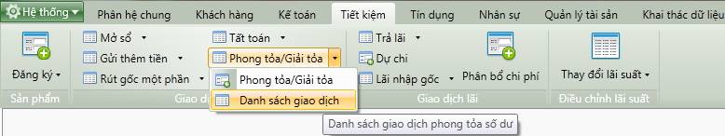

1. Cây thực đơn truy cập Danh sách giao dịch phong tỏa/ giải tỏa

##### Thao tác thực hiện

* Giao diện

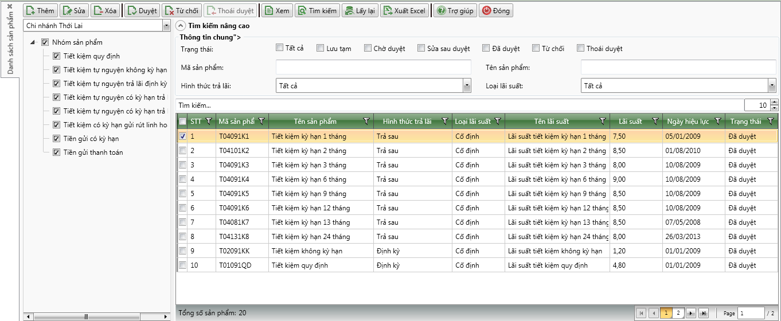

1. Danh sách giao dịch phong tỏa/ giải tỏa

* Nhập thông tin

|  |  |  |
| --- | --- | --- |
| **STT** | **Tên trường** | **Diễn giải** |
| ***Cây tìm kiểm*** | | |
|  | Combo box Phòng giao dịch | * Tìm kiếm sổ tiền gửi bị phong toản/ giải tỏa theo phòng giao dịch * Lựa chọn phòng giao dịch cần tìm kiếm thông tin * Giá trị mặc định là phòng giao dịch mà tài khoản đăng nhập vào |
|  | Checkbox Nhóm sản phẩm | * Tìm kiếm sổ tiền gửi bị phong toản/ giải tỏa theo nhóm sản phẩm * Lựa chọn một hoặc nhiều nhóm sản phẩm cần tìm kiếm thông tin: |
| ***Thông tin tìm kiếm nâng cao*** | | |
|  | Trạng thái | * Tìm kiếm sổ tiền gửi bị phong toản/ giải tỏa theo Trạng thái bản ghi. * Người dùng tích chọn một hoặc nhiều trạng thái trong ô chọn. |
|  | Mã sản phẩm | * Tìm kiếm sổ tiền gửi bị phong toản/ giải tỏa theo Mã sản phẩm * Người dùng nhập từ bàn phím Mã sản phẩm. |
|  | Tên sản phẩm | * Tìm kiếm sổ tiền gửi bị phong toản/ giải tỏa theo Tên sản phẩm * Người dùng nhập từ bàn phím Tên sản phẩm. |
|  | Hình thức trả lãi | * Tìm kiếm sổ tiền gửi bị phong toản/ giải tỏa theo Hình thức trả lãi * Người dùng chọn một hoặc tất cả Hình thức trả lãi trong hộp chọn. |
|  | Loại lãi suất | * Tìm kiếm sổ tiền gửi bị phong toản/ giải tỏa theo Loại lãi suất. * Người dùng chọn một hoặc tất cả Loại lãi suất trong hộp chọn. |
|  | Danh sách sản phẩm | * Danh sách sổ tiền gửi bị phong toản/ giải tỏa bao gồm các cột:   + STT   + Số sổ tiền gửi   + Mã khách hàng   + Tên khách hàng   + Kỳ hạn   + Lãi suất   + Ngày mở   + Ngày đáo hạn   + Trạng thái |

##### Tìm kiếm

* : Bấm tìm kiểm để tìm kiếm các sổ tiền gửi theo các thông tin tìm kiếm đã được nhập

##### Điều kiện ràng buộc

* Tồn tại sổ tiền gửi thực hiện giao dịch phong tỏa/ giải tỏa số dư